Сабуров Л. Д.

Битва за Ленинград
в коллекции Центрального музея Вооруженных сил
Российской Федерации

По уникальности музейных предметов, по своему значению для истории нашего Отечества равных Центральному музею Вооруженных сил Российской Федерации на территории постсоветского пространства нет. К примеру, только по истории Второй мировой и Великой Отечественной войн здесь собрано около четырехсот тысяч уникальных экспонатов и музейных предметов. Значительную часть экспозиции ЦМВС РФ занимают залы, посвященные Великой Отечественной войне 1941–1945 гг.
Особое место занимает героическая оборона Ленинграда. В экспозиции представлены материалы, рассказывающие о стойкости и мужестве защитников Ленинграда: солдат, моряков, летчиков, жителей города.
Структурным подразделением ЦМВС РФ является Мемориальный кабинет-музей четырежды Героя Советского Союза Маршала Советского Союза Георгия Константиновича Жукова, расположенный в «старом» здании Генерального штаба Вооруженных сил. Он был открыт в ноябре 1996 г. к 100-летию со дня рождения полководца. Здесь Г. К. Жуков работал в 1941 г. в должности начальника Генерального штаба РККА. 10 сентября 1941 г. по решению Государственного Комитета Обороны Жуков вылетел в осажденный Ленинград. Вместе с ним по его просьбе и, с разрешения И. В. Сталина, вылетели генерал-лейтенант М. С. Хозин и генерал-майор И. И. Федюнинский, которых он знал лично по совместной службе и участию в боевых действиях. В самое трудное время Жукову было доверено командование войсками, оборонявшими Ленинград.
В результате твердости управления, решительных энергичных действий по организации глубокоэшелонированной, противотанковой, активной обороны, маневра силами и средствами и их сосредоточения на решающих направлениях, мобилизации всех сил и средств (включая силы и средства Балтийского флота, резервы города) противник был остановлен, фронт стабилизирован. Расчеты противника овладеть городом сходу, а затем повернуть главные силы группы армий «Север» на московское направление были сорваны. Жуков позднее писал, что «с начала Второй мировой войны Ленинград оказался первым стратегическим объектом на пути вермахта, который он не смог взять».
В Мемориальном кабинете-музее представлены фотографии Г. К. Жукова на командном пункте фронта, а также архивные документы: доклад И. В. Сталину: «В командование Ленинградским фронтов вступил. 13.9.41 г. 17.30. Жуков»; письмо командующим 23-й, 8-й, 42-й, 55-й армиями, КБФ, командующему ВВС Ленинградского фронта с объявлением директивы тов. Сталина № 02204 от 21.09.41 г. «Никакой пощады ни немецким мерзавцам, ни их делегатам, кто бы они не были».

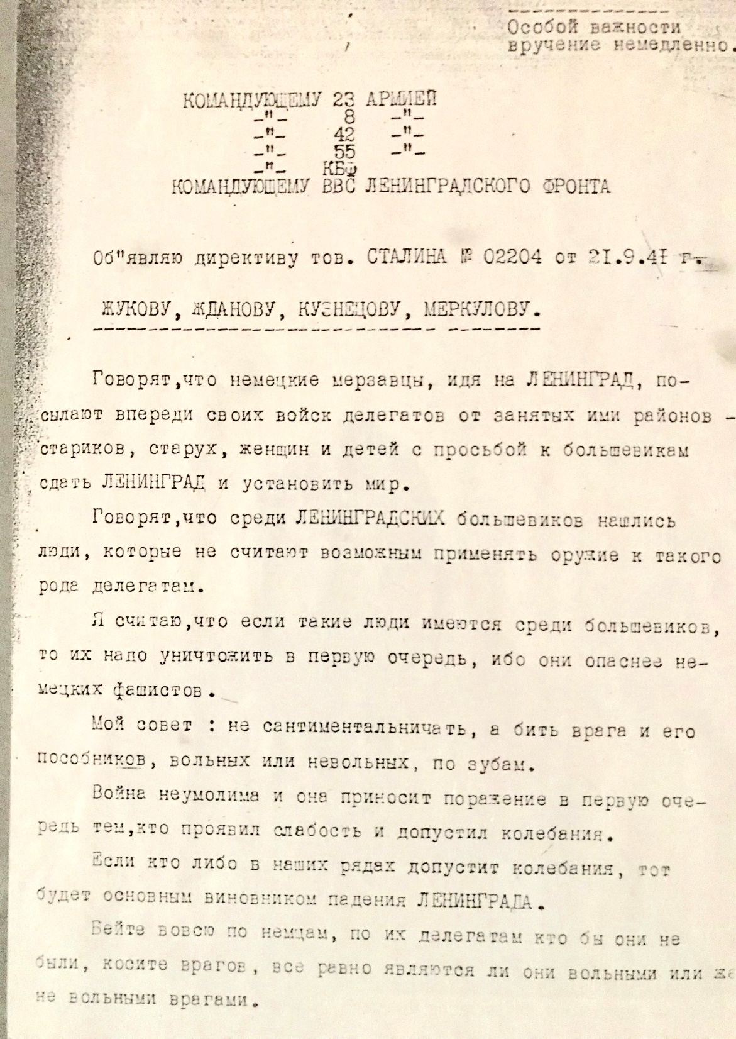
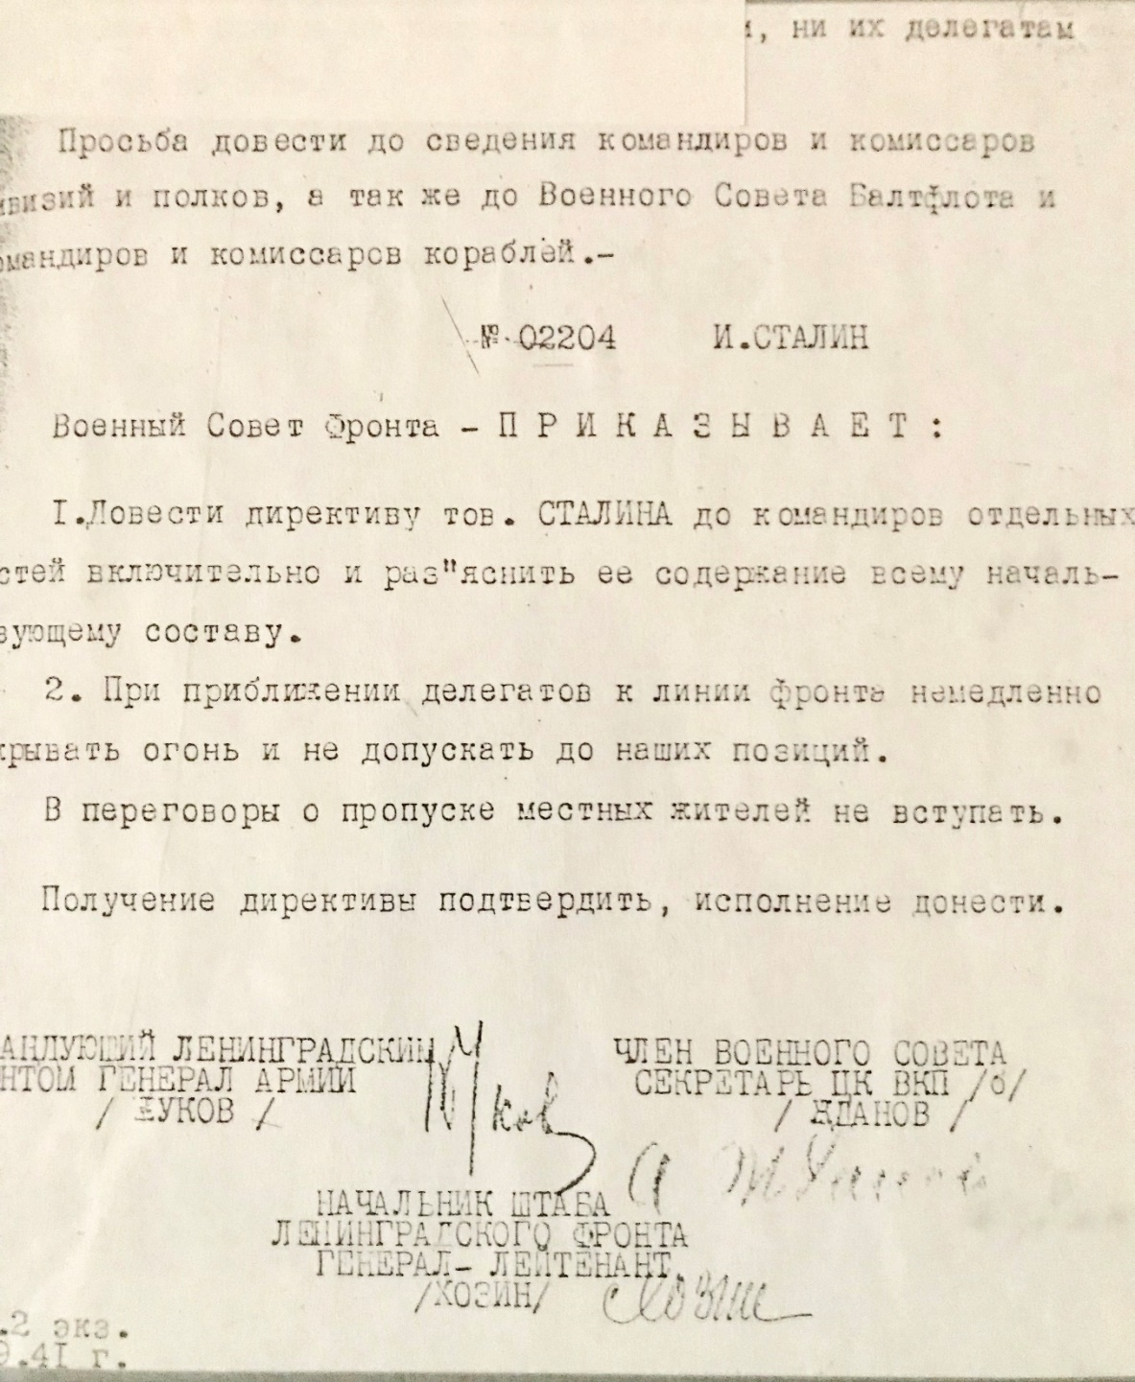

Среди экспонатов основного здания ЦМВС РФ можно отметить: 7,63 мм пистолет сист. Маузера обр. 1896 г. (модель 1912 г.) командующего войсками Ленинградского фронта (с июня 1942 г. по 1945 г.) Маршала Советского Союза Леонида Александрович Говорова; его награды, в т. ч. звезду Героя Советского Союза.

Войска фронта под руководством Л. А. Говорова провели ряд наступательных операций, которые изматывали врага. Это позволило укрепить оборону города и создать сильную группировку, которая с совместно с войсками Волховского фронта осуществила в январе прорыв блокады Ленинграда. В Красносельско-Ропшинской операции 1944 г., исходя из конкретной обстановки, Говоров принял решение прорывать оборону противника на наиболее сильном участке. Достигнутый успех полностью оправдал замысел и риск полководца. Творчески подходил и к проведению других наступательных операций, в т. ч. Выборгской и Таллинской операций 1944 г. Оставаясь до конца Великой Отечественной войны командующим войсками Ленинградского фронта, Говоров с 1.10.1944 г. одновременно координировал действия 2-го и 3-го Прибалтийских фронтов. В 1944 г. ему было присвоено звание Маршала Советского Союза. 27.01.1945 г. за умелое командование войсками фронта в битве за Ленинград, успешное проведение ряда наступательных операций, личное мужество Л. А. Говорову присвоено звание Героя Советского Союза.
Среди подлинных предметов в экспозиции зала ЦМВС РФ представлен пропуск в Смольный и портсигар заместителя командующего Волховским фронтом генерал-майора И. И. Федюнинского.

В сентябре 1941 г., в один из самых критических периодов битвы за Ленинград Федюнинский по предложению Г. К. Жукова был назначен заместителем командующего Ленинградского фронта и одновременно командующим 42-й армии. После отъезда Жукова в октябре 1941 г. он временно командовал фронтом, затем 27 октября был назначен командующим 54-й армии, принявшей под его началом активное участие в Тихвинской наступательной операции, в результате которой советские войска добились успеха. В 1942 г. 54-я армия под командованием И. И. Федюнинского участвовала в Любанской операции, в которой не добилась успеха и понесла тяжёлые потери. В октябре 1942 г. Федюнинский был назначен заместителем командующего Волховским фронтом. Ставка ВГК возложила на него персональную ответственность за прорыв блокады Ленинграда на правом крыле Волховского фронта. За успехи в операции «Искра» (12–30 января 1943 г.) по прорыву шлиссельбургско-синявинского выступа он был награждён орденом Кутузова 1-й степени. В ходе операции получил тяжёлое ранение.
В музее экспонируются Боевые Знамена прославленных соединений и частей: 4-й гвардейской стрелковой дивизии, 29-го гвардейского истребительного авиационного полка, 63-й гвардейской Красносельской ордена Ленина Краснознаменной стрелковой дивизии.

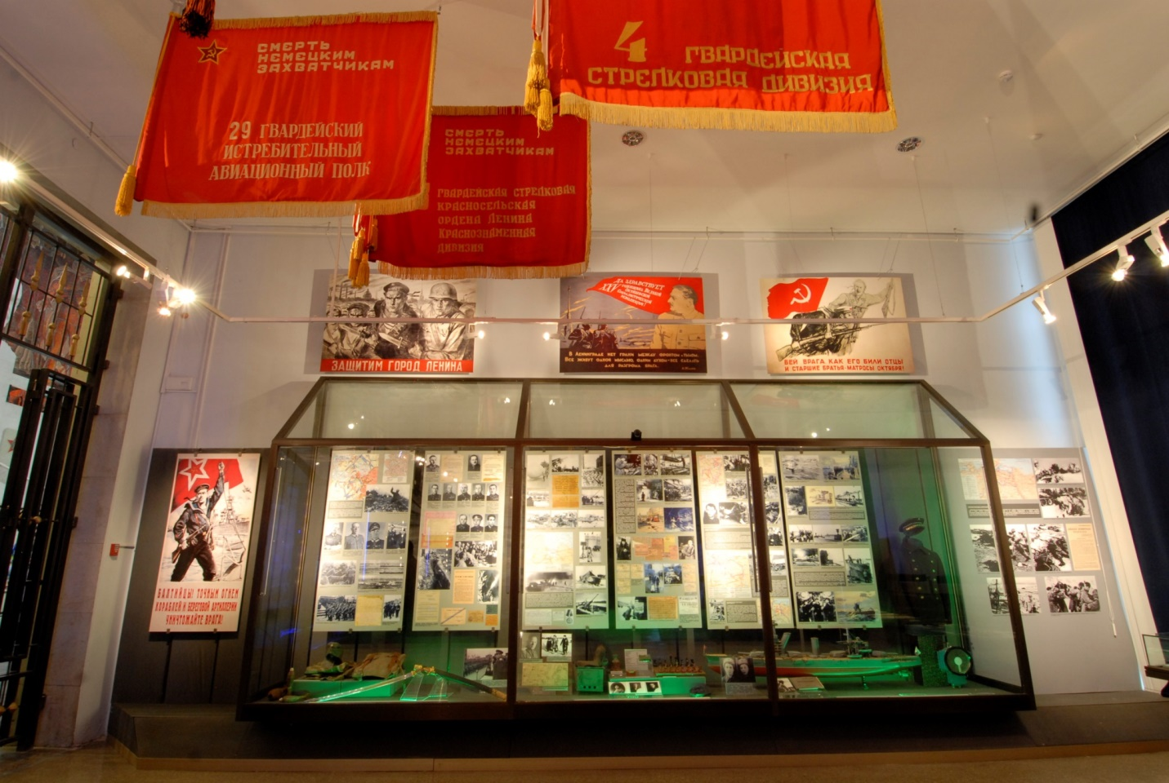

Главный научный сотрудник музея полковник запаса В. А. Афанасьев написал книгу «Ленинградская гвардия», рассказывающую о боевом пути 63-й гвардейской стрелковой дивизии. Этой дивизией с 1944 г. командовал его отец Герой Советского Союза полковник Афанасьев Анатолий Георгиевич.
Воины соединения встретили войну на полуострове Ханко. 2 декабря 1941 г. последние защитники полуострова, полностью выполнив возложенную на них задачу, по приказу Ставки были переправлены на кораблях в Ленинград и принимали участие практически во всех наступательных операциях Ленинградского фронта, действуя, как правило, на направлении его главного удара. С 21 февраля 1942 г. 8-я отдельная стрелковая бригада начала переформирование на новые штаты. Ей присваивается наименование – 136-я стрелковая дивизия, штатная численность была определена в 11451 человек. Командиром дивизии был назначен генерал-майор Николай Иванович Симоняк, комиссаром – бригадный комиссар Георгий Павлович Романов, а начальником штаба – майор Иван Ильич Трусов.
За прорыв блокады Ленинграда в январе 1943 г., стойкость, мужество, дисциплину и организованность, отвагу и героизм личного состава, проявленные в боях с немецкими захватчиками, приказом наркома обороны СССР № 31 136-я стрелковая дивизия была преобразована в 63-ю гвардейскую стрелковую дивизию с вручением гвардейского знамени. Приказом Верховного Главнокомандующего от 21 января 1944 г. № 08 за успешное проведение боевых операций по снятию блокады с города Ленинграда, за освобождение города Красное Село 63-й гвардейской стрелковой дивизии было присвоено наименование «Красносельская». За образцовое выполнение боевых заданий и проявленные при этом доблесть и мужество при форсировании реки Нарва-Йыги в феврале 1944 г. 63-я гвардейская Красносельская стрелковая дивизия Указом Президиума Верховного Совета Союза ССР от 22 марта 1944 г. награждена орденом Красного Знамени. Указом Президиума Верховного Совета Союза ССР от 22 июня 1944 г. за образцовое выполнение заданий командования при прорыве сильно укрепленной долговременной обороны противника на Карельском перешейке севернее города Ленинграда и, проявленные при этом доблесть и мужество, дивизия награждена орденом Ленина.

Все командиры дивизии, которые командовали ей в годы войны, были удостоены звания Героя Советского Союза. Это: генерал-майор Симоняк – 10.02.1943 г.; полковник Щеглов Афанасий Федорович – 13.02.1944 г.; полковник Афанасьев Анатолий Георгиевич – 21.06.1944 г.
В экспозиции представлена летная книжка командира эскадрильи 29-го гвардейского истребительного авиационного полка Героя Советского Союза гвардии капитана Петра Антоновича Пилютова.

На фронтах Великой Отечественной войны он с июня 1941 г. 17 декабря 1941 г. Петр Пилютов на истребителе P-40 «Киттихаук» в одиночку вылетел на сопровождение 9 транспортных Ли-2, перевозивших из Ленинграда на Большую Землю женщин и детей. В районе Новой Ладоги на группу Ли-2 неожиданно напали 5 немецких истребителей Ме-109F. Противник, не видя советского истребителя, предвкушал легкую победу. Воспользовавшись этим, Пилютов из-под облаков как снег на голову свалился на ведущего вражеской группы и с первой же очереди сбил его. В жестоком бою Петру Пилютову удалось поджечь еще один «Мессер». Однако и его самолет был подбит, заглох мотор. Пришлось садиться на озеро. 21 ранение получил отважный летчик. Но задачу он выполнил – вывел транспортные самолеты из-под удара, принял его на себя. Спустя месяц Петр Пилютов был уже в строю и продолжил борьбу в небе Ленинграда.
Указом Президиума Верховного Совета СССР от 10 февраля 1943 г. за образцовое выполнение задач командования и проявленные при этом геройство и мужество заместителю командира 154-го истребительного авиационного полка капитану Пилютову Петру Андреевичу было присвоено звание Героя Советского Союза с вручением ордена Ленина и медали «Золотая Звезда».
В 1944 г. он окончил курсы усовершенствования командиров полков. Вскоре подполковник П. А. Пилютов принял под командование 29-й гвардейский истребительный авиационный полк (275-я истребительная авиационная Пушкинская Краснознамённая дивизия, 13 ВА Ленинградского фронта). Петр Пилютов успешно прошел войну до последнего дня, закончил её летчиком-инспектором 13-й воздушной армии. На его счету более 400 вылетов, более 70 проведенных воздушных боев, 23 сбитых вражеских самолета. Участвовал в Параде Победы в Москве на Красной площади 24 июня 1945 г.

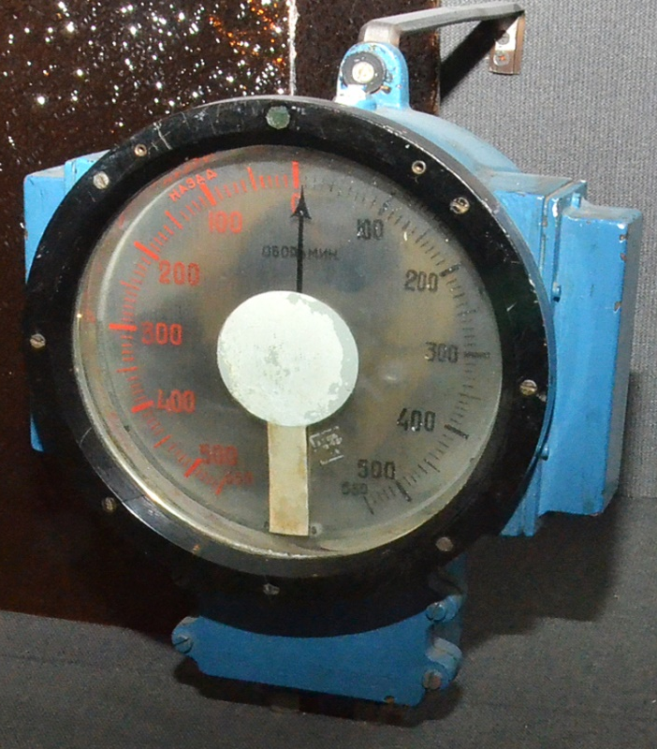

Представленные материалы рассказывают о боевых действиях Балтийского флота. Одним из интереснейших экспонатов является тахометр с подводной лодки «Лембит» бригады подводных лодок КБФ. Действуя на коммуникациях противника в Балтийском море, подводная лодка потопила 26 кораблей и транспортов противника.

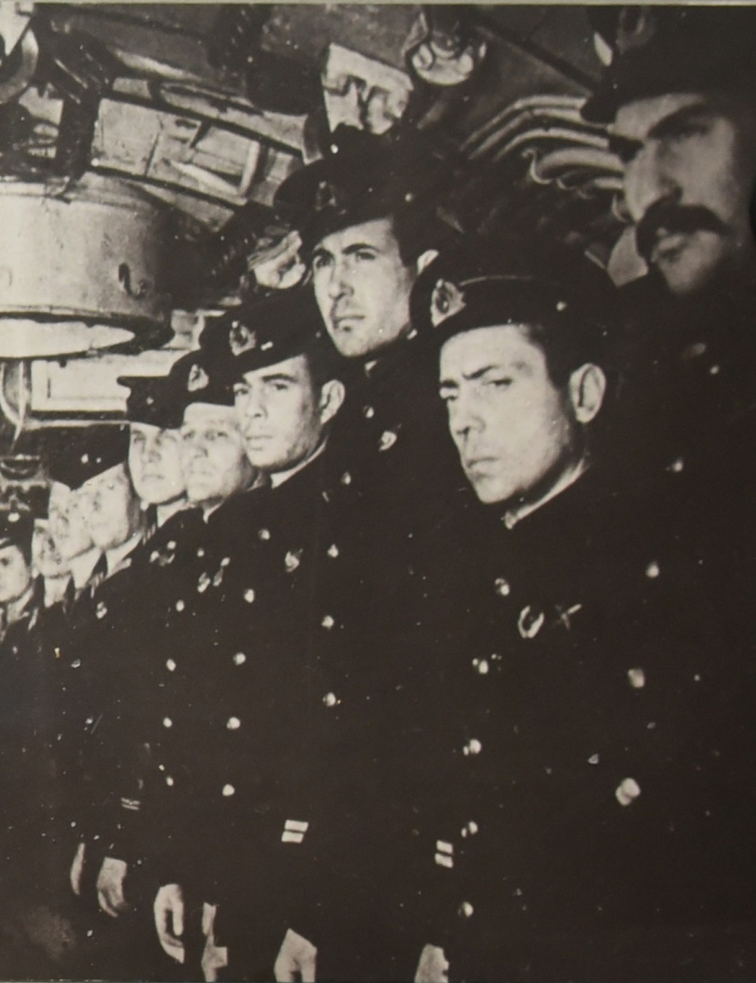

На фото экипаж подводной лодки «Лембит» после возвращения из боевого похода. Первый справа командир подводной лодки капитан 3 ранга А. М. Матиясевич.
Трубка курительная командира подводной лодки капитана 3 ранга А. М. Матиясевича.

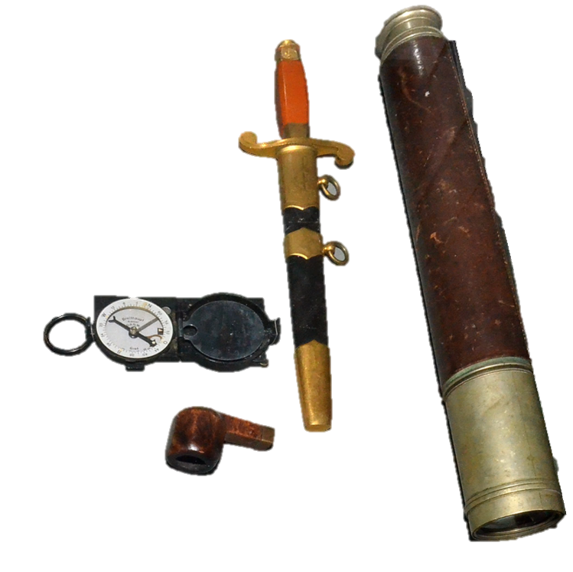

Среди подлинных предметов экспозиции представлены кортик, компас, подзорная труба командира линкора «Октябрьская революция» капитана 1 ранга Н. А. Петрищева.
На фото он (второй слева) знакомит офицеров корабля с боевой обстановкой. Январь 1943 г.

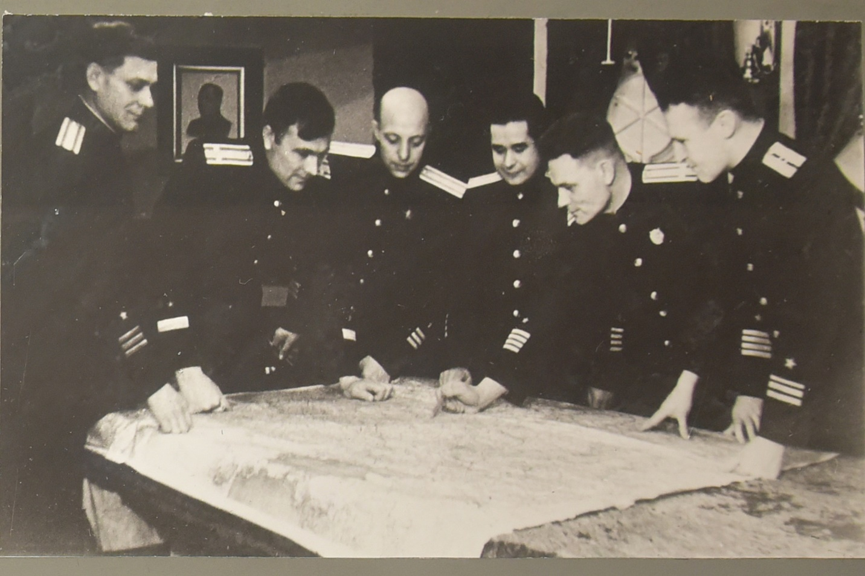

В зале широко представлены личные вещи участников событий. Среди них: шашка – подарок члену Военного совета Ленинградского фронта А. А. Кузнецову. На клинке надпись – «Дорогому Алексею Александровичу от друзей кировцев. Урал. 1944 г.» Передана из КГБ СССР в 1963 г.

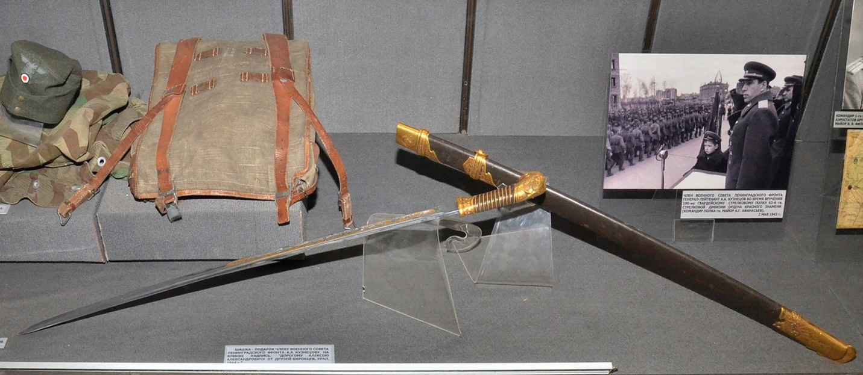

В годы Великой Отечественной войны – второй, а затем первый секретарь Ленинградского обкома и горкома партии, член военных советов Балтийского флота, Северного и Ленинградского фронтов А. А. Кузнецов возглавлял (летом и осенью 1941 г.) Комиссию по руководству строительством оборонительных сооружений, занимался организацией быта ленинградцев, формированием отрядов народного ополчения и подбором военных кадров, созданием партизанских отрядов; решал вопросы, связанные с деятельностью политуправления фронта и Балтийского флота.

Государственные награды командира 15-го гвардейского авиаполка дважды Героя Советского Союза майора Г. М. Мыльникова. За время войны он совершил 226 боевых вылетов на штурмовике Ил-2 для нанесения ударов по живой силе и технике противника.

7,65-мм пистолет системы Маузера командира 123-й стрелковой дивизии генерал-майора А. П. Иванова. 13 февраля 1944 г. Москва салютовала войскам, освободившим г. Лугу. Девяти соединениям и частям было присвоено наименование Лужских. Это наименование появилось и на Боевом Знамени 123-й стрелковой дивизии.

Бинокль командира 45-й гвардейской стрелковой дивизии Героя Советского Союза генерал-майора А. А. Краснова. 16 октября 1942 г. 70-я ордена Ленина стрелковая дивизия была преобразована в 45-ю гвардейскую стрелковую дивизию – первую гвардейскую дивизию на Ленинградском фронте.
С 22 ноября 1941 г. в городе начался голод. Хлебный паек рабочих сократился до 250 граммов. Служащие (15% блокадников) дети (20%) и иждивенцы (31%) получали по 125 граммов хлеба. Жители блокадного Ленинграда испытывали острый энергетический кризис. Голодание приводило к массовой дистрофии. Эта неизвестная ранее форма патологии была зарегистрирована у 88,6% населения.

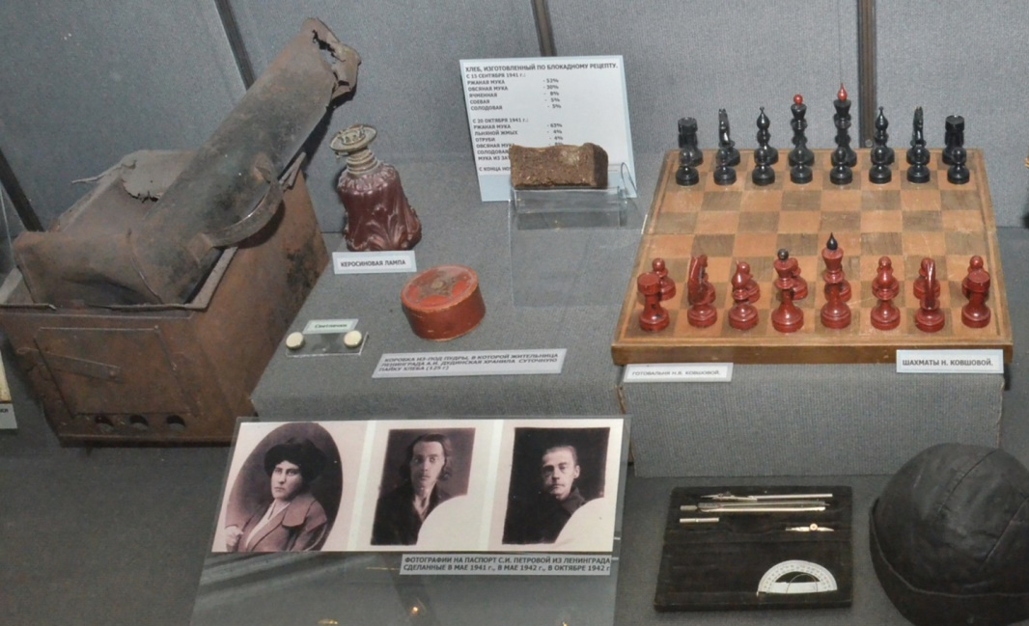

Коробка из-под пудры, в которой жительница блокадного Ленинграда А. И. Дудинская хранила суточную пайку хлеба – 125 г.

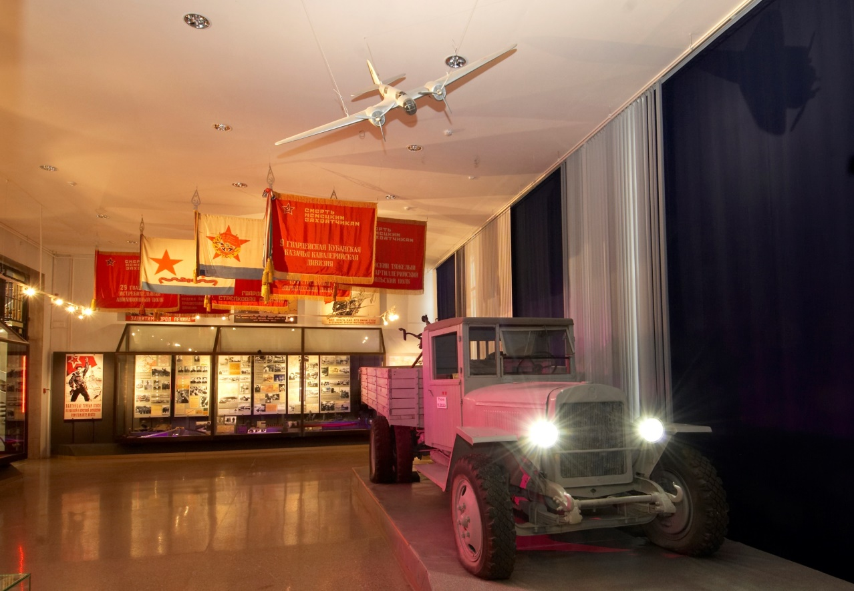

В центре зала стоит грузовик ЗИС-5, две блокадные зимы он использовался для доставки в Ленинград боеприпасов, продовольствия, всего необходимого, а также эвакуации жителей города по «Дороге жизни». Данный экземпляр поступил из Ленинграда и в 1990 г. (к 45-летию Победы) был восстановлен комсомольско-молодежными бригадами завода им. Лихачева.
Сегодня экспозиция «Героическая оборона Ленинграда» востребована, посещаема, фондовые коллекции по битве за Ленинград 1941–1944 гг. широко используются при организации различных выставочных проектов как в регионах страны, так и за рубежом.

Маршал Советского Союза Г. К. Жуков. Воспоминания и размышления. – М.: Агентство печати Новости, 1974. Т. 1. С. 392–417.
Афанасьев В. А. Ленинградская гвардия. – М.: Граница, 2013. С. 186.
Афанасьев В. А. Указ. соч. С. 187.
Буров А. В. Твои Герои, Ленинград. – Л.: Лениздат, 1970. С. 102–106.
Новиков А. А. В небе Ленинграда. – М.: Наука, 1970. С. 238–252.

